项目名称：鄂尔多斯市中心医院及各大酒店灯箱宣传项目
项目编号：CG/CJGS-2018-0002-N
目录
第一章、单一来源公告 2
（一）项目概况 2
（二）供应商资格要求 2
（三）获取采购文件的时间、地点、方式 3
（四）递交响应文件截止（评标）时间、地点............4
（五）联系方式 4
第二章、供应商须知 5
（一）供应商资格要求 5
（二）响应文件应包括 5
（三）报价文件要求 6
（四）评标与中标 6
第三章、采购内容和采购人需求 8
（一）项目说明 8
（二）施工方案及要求 8
第四章、响应文件格式与要求 10

第一章、单一来源公告
鄂尔多斯市成吉航空服务有限公司拟采用单一来源采购的方式对鄂尔多斯市中心医院及各大酒店灯箱宣传项目进行实施采购，现邀请符合采购条件的内蒙古卓越广告传媒有限责任公司参与此次采购活动。

（一）项目概况
1、项目名称：鄂尔多斯市中心医院及各大酒店灯箱宣传项目
2、项目编号：CG/CJGS-2018-0002-N
3、采购人：鄂尔多斯市成吉航空服务有限公司
4、资金来源：企业自筹
5、采购内容：
（1）、市中心医院大厅及科室门口广告机，需规格42寸，6-8台；
（2）、市中心医院轿厢电梯广告，需规格26寸，18-22台；
（3）、 东胜、伊旗、康巴什各大酒店广告机，（酒店包含：铁牛酒店、蓝厦酒店、双满酒店、锦江酒店、恒信酒店、乌兰酒店等）需规格42寸，每个酒店1-2台，总数10-15台；
6、宣传时间：2018年7月-2019年7月（一年）
7、采购预算：16.5万元
8、采购方式：单一来源

（二）供应商资格要求
供应商应符合《中华人民共和国政府采购法》第二十二条规定的条件：
1、具有独立承担民事责任的能力;
2、具有良好的商业信誉和健全的财务会计制度;
3、具有履行合同所必需的设备和专业技术能力;
4、有依法缴纳税收和社会保障资金的良好记录;
5、参加本次采购活动前三年内，在经营活动中没有重大违法记录;
6、供应商须在投标文件中提供企业工商注册所在地或项目所在地检察机关出具的《检察机关行贿犯罪档案查询结果告知函》（在有效期范围内），如确实无法按时开具，需在合同签订前提供；
7、法律、行政法规规定的其他条件;

（三）获取采购文件的时间、地点、方式
符合上述条件的供应商可于2018年06月11日起登录鄂尔多斯机场管理集团有限公司网站页面（网址：http://ordosairport.com/），点击“公告”栏中的“招标信息”栏，查询采购信息，点击信息公告页面左下角“附件”即可浏览、下载采购文件。
（四）递交响应文件截止（评标）时间、地点
响应文件接收截止时间及开标时间：2018年 6月15日（星期五）上午10点整
地点：鄂尔多斯机场管理集团有限公司办公楼208室（鄂尔多斯机场办公区）

（五）联系方式
联系人：苏日娜
联系电话：0477-3855609
邮政编码：017200
邮 箱：444560677@qq.com

第二章、供应商须知

（一）供应商资格要求
供应商应符合《中华人民共和国政府采购法》第二十二条规定的条件：
1、具有独立承担民事责任的能力;
2、具有良好的商业信誉和健全的财务会计制度;
3、具有履行合同所必需的设备和专业技术能力;
4、有依法缴纳税收和社会保障资金的良好记录;
5、参加本次采购活动前三年内，在经营活动中没有重大违法记录;
6、供应商须在投标文件中提供企业工商注册所在地或项目所在地检察机关出具的《检察机关行贿犯罪档案查询结果告知函》（在有效期范围内），如确实无法按时开具，需在合同签订前提供。
7、法律、行政法规规定的其他条件;

（二）响应文件应包括
1、提供企业营业执照（副本）复印件加盖公章，提供原件备查
2、媒体最终报价表
3、项目分项报价详细技术参数（价格及税费等）
4、供应商须在投标文件中提供企业工商注册所在地或项目所在地检察机关出具的《检察机关行贿犯罪档案查询结果告知函》（在有效期范围内）。如确实无法按时开具，需在合同签订前提供
5、投标文件电子版（光盘或U盘）
6、投标承诺书
7、法定代表人身份证复印件（加盖公章）、授权委托书、受委托人身份证复印件（加盖公章）
8、项目售后服务及质量保证承诺
9、供应商近两年类似项目的相关业绩证明（合同或者中标通知书）
10、供应商须提供各类相关证明材料
11、供应商联系方式
以上文件均需装订成册，相应文件需递交正本1份，副本5份，以上文件需签字、盖章的必须由法定代表人或经其授权的代表签字，并加盖公章。响应文件在封面必须清楚地标明“正本”或“副本”字样。若副本与正本不符，以正本为准。响应文件及资料无论供应商是否中标均不予退还。

（三）报价文件要求
1、以上资料均需加盖公章后彩色扫描，投标人在 2018年6月 15日 上午10:00点前将投标文件纸质板密封送至鄂尔多斯机场综合办公楼208室。
2、供应商报价时应写明单价及总价，产品的详细配置参数，并包含安装调试、增值税税费、售后服务及技术培训等交给采购人使用前所有可能发生的费用，定标后不再增补任何费用；投标报价单价与总价有出入的，以总价为准。
3、所有报价均不得超出预算单价的范围。如果采购总价格与单价累计有差别的，以总价为准。
4、本次报价为多次报价，投标报价应为投标人能够给予的最低价格。

（四）评标与中标
单一来源采购小组将按照以下基本程序组织协商：
1、成吉公司统计核算部人员公布投标人名称，监督人员检查投标文件的密封情况。投标文件密封情况经检查确认无误后，监督人员当众拆封。
2、采购小组对投标人递交的投标文件的有效性、完整性和对磋商文件的响应程度进行审查。经审查，递交响应文件供应商法定代表或其委托授权人身份与响应文件不符的；或未按照磋商文件规定装订、密封、签署、盖章的均视为无效文件。
3、报价
采购小组对响应文件响应情况、报价比例、企业资质与业绩、执行能力等方面进行全面比较与评价，了解和掌握各实质性响应供应商的响应程度，进行项目协商准备。
协商次数由采购小组成员视情况而定。
4、评标原则
本项目采用综合评标法进行评标，即在最大限度地满足采购文件实质性要求前提下，采购小组按照实质性响应供应商的最终报价，协商合同主要条款及价格、服务、售后等，在保证采购项目质量的基础上商定合理的成交价格。
5、其他
若供应商最终报价超过了项目采购预算，采购人不能支付的，协商活动终止；
项目中标结果将于2-4个工作日后在集团公司网站上进行公布，供应商可自行登陆查询，不再另行通知。官网网址：http://ordosairport.com/

第三章、采购内容和采购人需求

（一）项目说明
（1）、市中心医院大厅及科室门口广告机，需规格42寸，6-8台；
（2）、市中心医院轿厢电梯广告，需规格26寸，18-22台；
（3）、 东胜、伊旗、康巴什各大酒店广告机，（酒店包含：铁牛酒店、蓝厦酒店、双满酒店、锦江酒店、恒信酒店、乌兰酒店等）需规格42寸，每个酒店1-2台，总数10-15台；

（二）制作样板及要求
1、广告机制作样板图片
（1）、广告机：规格42寸（样式如图1）
（2）、轿厢电梯广告：规格26寸（样式如图2）
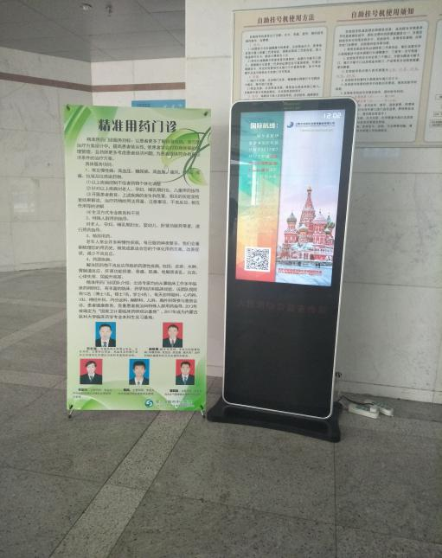 （图1） 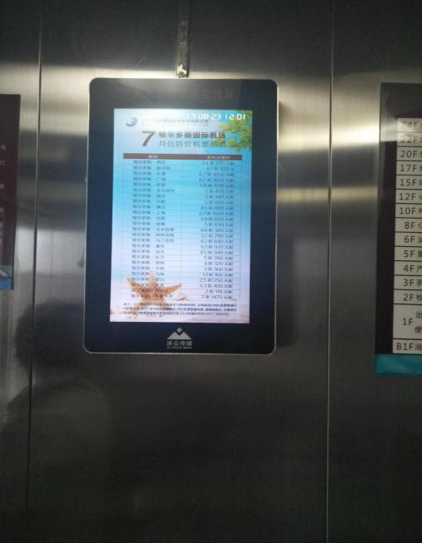（图2）
2、采购需求：
（1）市中心医院大厅及各科室挂号等候区广告机：42寸液晶屏，6-8台，像素1920*108，播放频率15秒/6分钟，一天24小时大于90次；
（2）市中心医院轿厢电梯壁挂式广告机：22寸液晶屏，15-20台，像素1920*108，播放频率15秒/6分钟，一天24小时大于110次；
（3）东胜、伊旗、康巴什各大酒店广告机（乌兰酒店、恒信酒店、铁牛酒店、鑫牛酒店、蓝海酒店、双满酒店等），每酒店1-2台，42寸左右落地式刷屏机，总数10-15台，播放频率15秒/5分钟，一天24小时大于120次；
3、其他要求
（1）以上图片为我公司提供的初步样式。
（2）工期要求：7个工作日以内。如供应商未按工期要求完工，延期完成1天扣除1%的质保金。
（3）质保期：不少于1年。
（4）医院及酒店的广告机如在使用期间出现故障，供应商需在第一时间到现场查验并检修。
（三）付款方式
付款方式：合同签订后，供应商提供增值税专用发票。本次采购该经费分两次支付，本协议签订后15日支付供应商经费90%，期满后15日内甲方向乙方支付剩余10%，本次采购无预付款。

第四章、响应文件格式与要求

格式一：
（相应文件封面）
单一来源响应文件
（正本/副本）
项目名称：
项目编号：

竞标人名称

年 月 日

格式二：
目录
一、投标承诺书…………………………………………………………（ ）
二、法定代表人授权委托书……………………………………………（ ）
三、项目分项报价明细表………………………………………………（ ）
四、供应商公司介绍……………………………………………………（ ）
五、项目售后服务承诺和质量保证措施………………………………（ ）
六、各类证明材料…………………………………………………… （ ）

格式三
投标承诺书
鄂尔多斯市成吉航空服务有限公司：
1.按照已收到的项目编号为 的 采购项目采购文件要求，经我公司认真研究投标须知、技术规范、资质要求和其它有关要求后，我方愿按上述合同条款、技术规范、资质要求进行投标。我方完全接受本次招标文件规定的所有要求，并承诺在中标后履行我方的全部义务。我方的最终报价为总承包价，保证不以任何理由增加报价。如有缺项、漏项部份，均由我方无条件负责补齐。
2. 一旦我方中标，我方保证在合同签订后履行服务内容。
3. 我方同意所递交的响应文件在“投标须知”规定的投标有效期内有效，在此期间内我方的投标如能中标，我方将受此约束。
4. 我方郑重声明：所提供的响应文件内容全部真实有效。
5. 我方接受招标文件所列须知中关于没收投标保证金的约定。
6. 我方同意提供按照贵方可能另外要求的与其投标有关的任何数据或资料。除非另外达成协议并生效，否则，中标通知书和本响应文件将构成约束双方合同的组成部分。
供应商名称：
详细地址： 邮政编码：
电 话： 传 真： 电子函件：
供应商法人签字：
供应商法人授权代表签字：
供应商名称(公章)：
年 月 日

格式四
法定代表人授权委托书

兹委派我单位 （姓名）参加贵单位组织的 采购活动（项目编号： ），委派人全权代表我单位处理本次竞标中的有关事务，并签署全部有关文件、协议及合同。我单位对委托代理人签署内容负全部责任。
本授权书于签字盖章后生效，在贵公司收到撤消授权的书面通知以前，本授权书一直有效。被授权人签署的所有文件不因授权的撤消而失效。
委托代理人无转委权。
特此委托。

委托代理人身份证扫描件
（本证件需直接扫描，不允许粘贴）

法定代表人身份证扫描件
（本证件需直接扫描，不允许粘贴）

竞标人：（公章）

法定代表人：（签字）
年 月 日

格式五
项目分项报价明细表
项目名称：
项目编号：
序号 | 所投产品名称 | 所投产品图片 | 数量 | 单价 | 参数

格式六：
供应商公司介绍（包括办公场所、组织结构、经营业绩等）

格式七：
项目售后服务承诺和质量保证措施

格式八：
各类证明材料。

